記入日 月 日 曜日
４年生のわたし

♪わたしってこんな人です♪
①自分のいいところ・とく意なこと
こんな４年生になる！せん言

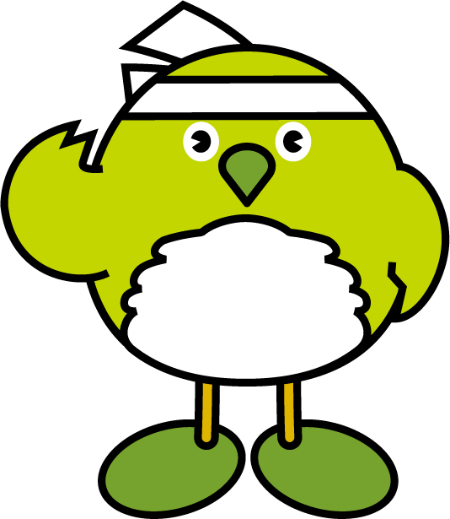

②すきなこと・む中になっていること・しょう来のゆめ

③こんな自分になりたい！ そのためにすることはこれ！

（学習）

（生活）

（学級のみんなのために）

（お手つだい・習い事など）

〔大人からのメッセージ〕

４年生１学期をふり返って

記入日 月 日 曜日
１学期のことを思い出して書きましょう。
学校でがんばったこと
（学習）

（生活）

（学級のみんなのために）

（お手伝い・習いごとなど）

１学期どのくらいできたか○をつけましょう。 | よく  できた | できた | もう少し
①自分の気持ちを、友だちに分かりやすく伝えることができましたか。
②クラスや友だちのために、進んで行動したり、協力したりできましたか。
③調べたいことや知りたいことがある時、自分から進んで先生にしつ問したり、本で調べたりできましたか。
④しょう来のゆめや目標に向かってがんばったり、勉強や生活の仕方を工夫したりできましたか。
〔大人からのメッセージ〕

４年生２学期をふり返って

記入日 月 日 曜日
２学期のことを思い出して書きましょう。
学校でがんばったこと
（学習）

（生活）

（学級のみんなのために）

（お手伝い・習いごとなど）

２学期どのくらいできたか○をつけましょう。 | よく  できた | できた | もう少し
①自分の気持ちを、友だちに分かりやすく伝えることができましたか。
②クラスや友だちのために、進んで行動したり、協力したりできましたか。
③調べたいことや知りたいことがある時、自分から進んで先生にしつ問したり、本で調べたりできましたか。
④しょう来のゆめや目標に向かってがんばったり、勉強や生活の仕方を工夫したりできましたか。
〔大人からのメッセージ〕

４年生のわたしをふり返って

記入日 月 日 曜日
なりたい自分にどれだけ近付けたか自分のがんばりを見つけよう。
がんばったことをくわしく書こう
（学習）

（生活）

（学級）

（お手伝い・習い事など）

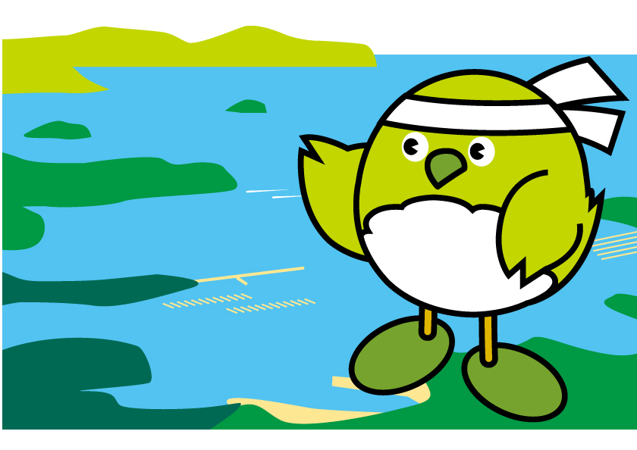
（学校やそのまわり、自分の地区、ほかの地区の好きなところ）

どのくらいできたか、○をつけましょう。 | よく  できた | できた | もう  少し
① 自分の気持ちを、友だちに分かりやすく伝えることができましたか。
② クラスや友だちのために、進んで行動したり、協力したりできましたか。
③ 調べたいことや知りたいことがある時、自分
から進んで先生にしつ問したり、本で調べた
りできましたか。
④ しょう来のゆめや目標に向かってがんばったり、勉強や生活の仕方を工夫したりできましたか。
わたしのあこがれの人
記入日 月 日 曜日
●わたしが出会った（すてきだと思う、かっこいいと思う、りっぱだと思う）人

（体験活動や本、ざっし、新聞、テレビなどで見付けた人）
●その人の仕事、生き方などから思ったことや感じたことを書こう ●その人から学んだことや、その人に近付くためにがんばりたいことを書こう
●がんばったらどんなことが自分や友だち、学校の役に立ちそうですか？
中学年から高学年になる今
小学校３．４年生のわたしをふり返って

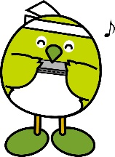
一番楽しかったことと、その理由を書きましょう

できるようになったことをたくさん書きましょう。

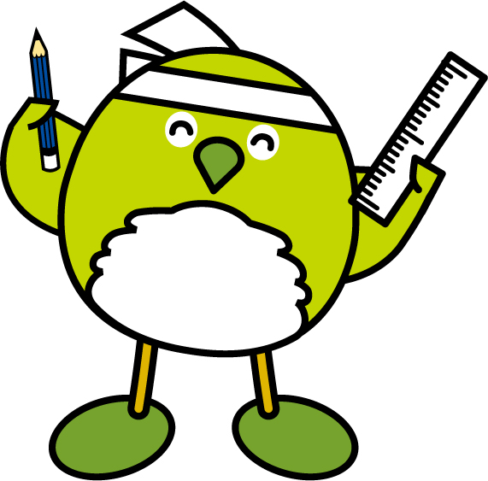

たくさんがんばりました。
５年生が楽しみですね

〔大人からのメッセージ〕

